 | Univerzitet u Novom Sadu  Tehnički fakultet »MihajloPupin«  Zrenjanin | 

Školska 2023/24 godina
Nastavni predmet: Оперативни системи

SEMINARSKI RAD

Tema: Infastructure as a service na cloud-u

Predmetni nastavnik: | Student:
Prof. dr Ljubica Kazi  Предметни асистент:  MSc Vuk Amižić | Kojčić, Mateja SI 31/24

Zrenjanin, 2024. godina

Sadržaj:

1. Teorijski deo 3
1.1. Teorijske osnove 3
1.1.1. Razlika između IaaS, PaaS i SaaS 3
1.1.2. Infastructure as Code 4
1.1.3. Prednosti IaaS u odnosu na On-Premise sistem 4
1.2. Tehnološke osnove 5
1.2.1. Virtualizacija 5
1.2.2. Softverski definisane mreže (SDN) – virtuelne mreže, podumreže, sigurnosne grupe, balanseri opterećenja 7
1.2.3. Softverski definisano skladište (SDS) – block storage, object storage, file storage 8
1.2.4 API i CLI kao osnova za automatizaciju 8
1.2.5. Infrastructure as Code (IaC) – alati za automatizovano provizionisanje (Terraform, CloudFormation, ARM template) 9
1.2.6. Kontejnerizacija i orkestracija 9
1.3. Komparativna analiza postojećih rešenja 10
1.4. Primeri primene 13
2. Praktični deo 13
2.1. Namena softvera i korisničko uputstvo 14
2.2. Kratak opis primenjenih alata i tehnologija u implementaciji rešenja 15
2.3. Opis implementacije 16
3. Zaključak 27
4. Literatura 28

1. Teorijski deo

1.1. Teorijske osnove
Infrastructure as a service (IaaS),je oblik računarstva u cloud-u u kojem se IT infrastruktura pruža krajnjim korisnicima putem interneta. IaaS se obično povezuje sa računarstvom bez servera.

Razlika između IaaS, PaaS i SaaS
IaaS je jedno od 3 veoma poznata cloud servisa (uz PaaS I SaaS). IaaS daje sve benefite “on-premise” sistema bez toga da korisnik mora da brine o virtuelizaciji, memoriji, serverima i mreži. [1]
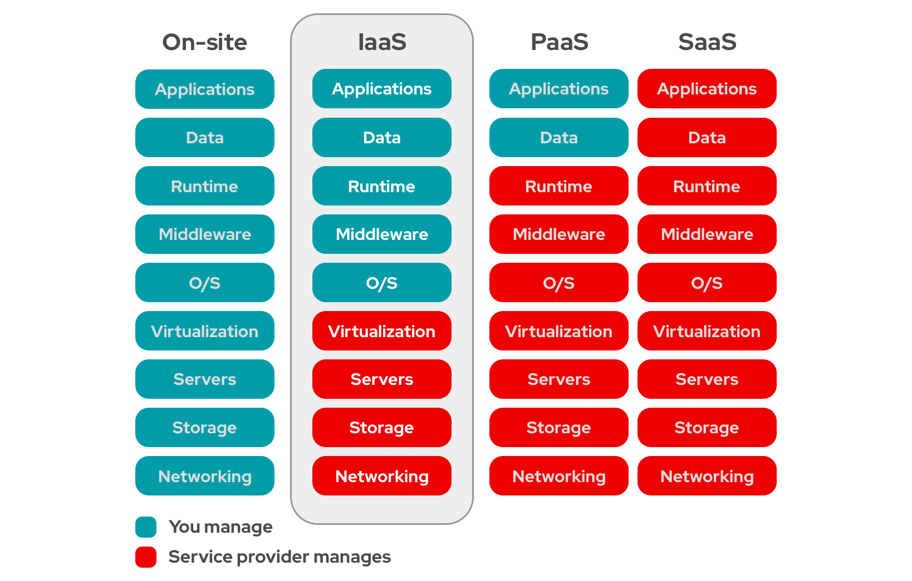
Slika 1.
Razlike između on-site, IaaS, PaaS, SaaS [15]
PaaS znači da hardver i platformu za aplikativno-softversku platformu obezbeđuje i upravlja spoljni dostavljač. Prvenstveno za developere i programere, PaaS pruža korisniku platformu na kojoj može da kontroliše sopstvene aplikacije bez potrebe za izgradnjom i održavanjem infrastrukture koja je obično povezana sa tim procesom. Cloud platforme su vrsta PaaS-a. [1]
SaaS je usluga koja isporučuje veb aplikaciju, kojom dobaljač usluga upravlja. Ažuriranje softvera, ispravke grešaka i drugo opšte održavanje se obavlja bez toga da korisnik mora da išta uradi. Korisnik se povezuje sa aplikacijom putem kontrolne table ili API-a. SaaS eliminiše potrebu za lokalnom instalacijom na računaru svakog korisnika. Omogućava bolje metode grupnog ili timskog pristupa softveru. [1]

Infastructure as Code
Infastructure as Code (IaC) je process upravljanje I obezbeđivanja računarske infrastrukture putem mašinski čitljivih konfiguracionih fajlova, umesto tradicionalne konfiguracije fizičkog hardvera ili interaktivnih alata za konfiguraciju. IaC omogućava DevOps timovima da automatizuju podešavanje, konfiguraciju I upravljanje infrastrukturnim resursima, obezbeđujući stabilnost I smanjujući ručne greške. [2]
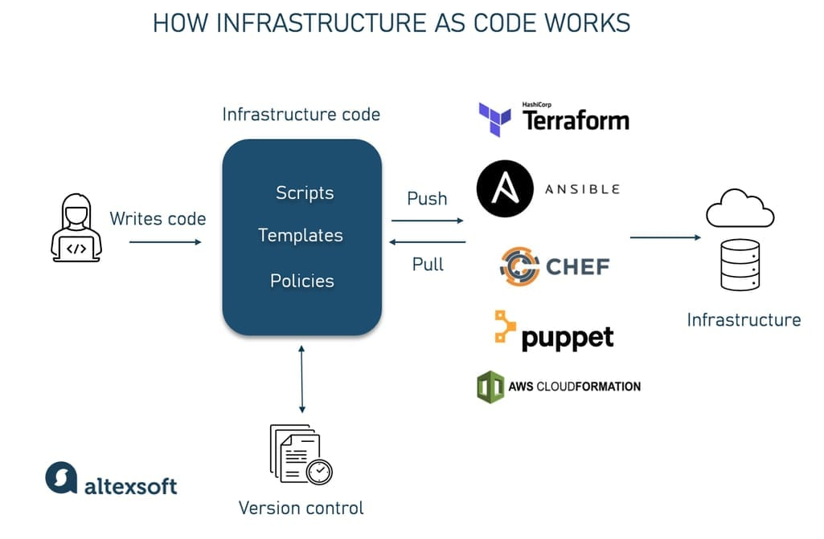
Slika 2.
Kako IaC funkcioniše [16]

Prednosti IaaS u odnosu na On-Premise sistem
[3] Pošto je hosting koji je zasnovan na cloud-u puno lakše održavati, ima značajne finansisjke prednost I nudi mnogo veću fleksibilnost za rast. Hosting u cloud-u koristi pretplate koje kombinuju troškove u jedan broj koji se prikazuje unapred.
Povećanje sa ovom vrstom platforme u cloud-u je manji izazov, jer je kapacitet kompanije za hosting obično neograničen za većinu tipova radnog opterećenjak, nudi jednostavne nadogradje, olakšava upravljanje procesima za IT infrastrukturu i zahteva mali napor da se jednostavno kupi više prostora za skladištenje, bandwidth-a ili licenci.
Za kompanije sa poslovnim potrebama koje ne zahtevaju intenzivnu zaštitu podataka, IaaS rešenje u cloud-u može biti fantastično, nudi bolju funkcionalnost za nadogradnje i često je isplativije.
Zaposlenima više nije potrebno da budu fizički povezani sa određenom radnom stanicom, već mogu da rade sa bilo kog uređaja koji ima internet vezu.

Tehnološke osnove

1.2.1. Virtualizacija
Virtuelizacija je fundamentalna tehnologija koja je osnova cloud računarstva. Ona omogućava da se kreira više simuliranih okruženja (Virtuelnih mašina ili VM) iz jednog fizičkog hardverskog sistema.
Pre virtuelizacije, fizički server je mogao da pokreće samo jedan operativni system I često jedan zadatak. Ovo je trošilo velike količine resursa ako je vasa aplikacija koristila samo 10% CPU-a a ostalih 90% je bilo neaktivno. Virtuelizacija rešava ovaj problem tako što omogućava jednom fizičkom server da hostuje desetine virtuelnih servera, od kojih svaki pokreće svoj OS I aplikacije izolovane od ostalih. [4]
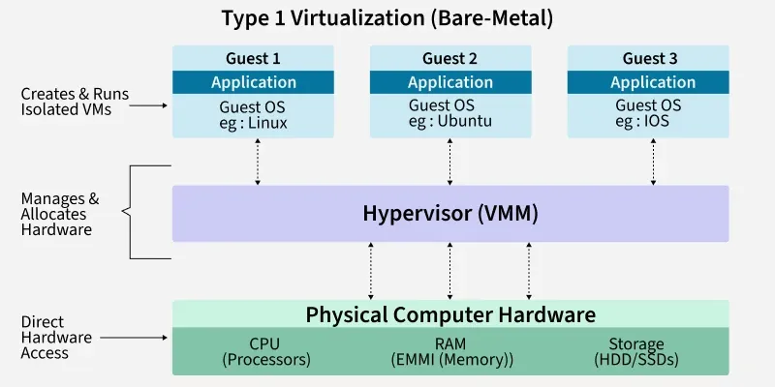
Slika 3.
Tip 1 Virtuelizacije [17]
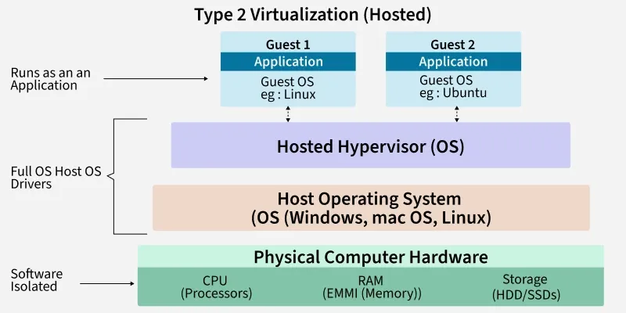
Slika 4.
Tip 2 Virtuelizacije [17]

[4] Centralna arhitektura
U centru virtuelizacije je softver koji se zove hypervisor.
- Fizički hardver (host): Stvarni server (procesor, RAM, disk).
- Hypervisor: Softverski sloj koji se nalazi između hardvera i virtuelnih mašina. On dodeljuje resurse i upravalja virtuelnim mašinama.
- Virtuelna mašina: Softverski računar koji radi kao fizički. Ima svoj operativni sistem, biblioteke i aplikacije.
[4] Kako virtuelizacija funkcioniše.
Virtuelizacija koristi hypervisor da napravi više virtuelnih kompjutera na jednom fizičkom kompjuteru. Te virtuelne mašine funkcionišu kao pravi kompjuteri ali koriste istu fizičku mašinu.
[4] Virtuelne mašine:
Nakon instaliranje softvera za virtuelizaciju (npr. VirtualBox) mogu se praviti virtuelne mašine.
Pravi kompjuter je „Host” dok su virtuelne mašine “Guest” mašine, jedan host može da pokrene više virtuelnih mašina.
Svaka virtuelna mašine funkcioniše kao odvojen kompjuter, sa svojim podešavanjima, programima i konfiguracijom. Koriste sistemske resurse kao CPU, RAM i memoriju, ali rade kao da koriste sopstveni hardware.
[4] Tipovi virtuelizacije:
Virtuelizacija aplikacija -
Inkapsuliranje aplikacije tako da radi nezavisno od osnovnog operativnog sistema. Korisnik pristupa aplikaciji daljinski bez instaliranja.
Primer: Korišćenje Microsoft App-V ili Citrix-a za pokretanje Microsoft Excel-a na iPad-u. Aplikacija radi na serveru, ali je korisnik vidi na svom tabletu.
[4] Virtuelizacija mreže –
Odvajanje mrežnih funkcija (routing, switching, firewall) od fizičkih kablova i svitčeva. Kreira se „softverski definisana mreža“ (SDN).
Primer: AWS VPC (virtuelni privatni oblak). Podmreže i tabele rutiranja kreirate u softveru, bez dodirivanja fizičkog rutera.
[4] Virtuelizacija desktopa -
Hostovanje korisničkog desktop okruženja na centralizovanom serveru. Korisnik se povezuje putem „thin client-a“ (običnog računara).
Primer: Amazon WorkSpaces. Zaposleni se prijavljuje sa Chromebook-a, ali vidi kompletnu, snažnu Windows 11 radnu površinu koja radi u cloud-u.
[4] Virtuelizacija skladišta -
Objedinjavanje fizičkog skladišta sa više mrežnih uređaja za skladištenje u ono što izgleda kao jedan uređaj za skladištenje kojim se upravlja iz centralne konzole.
Primer: SAN (Storage Area Network) ili Amazon S3. Vidite jedan „bucket“ ili disk, ali su podaci fizički raspoređeni na stotine hard diskova.
[4] Virtuelizacija servera –
Podela jednog fizičkog servera na više virtuelnih servera.
Primer: Pokretanje veb servera (Linux), baze podataka (Windows) i mejl servera (Linux) na jednoj fizičkoj mašini koristeći VMware vSphere
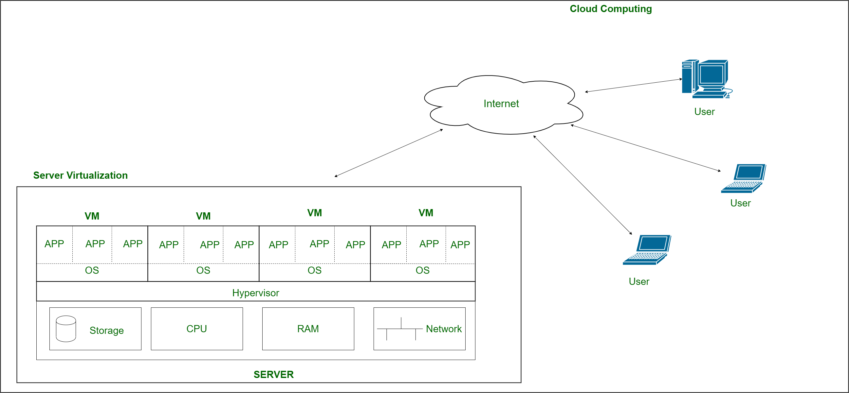
Slika 5.
Virtuelizacija server [17]
[4] Virtuelizacija podataka -
Apstraktni sloj koji omogućava pristup podacima iz više različitih izvora (baze podataka, datoteke, oblak) kao da su na jednom mestu, bez premeštanja podataka.
Primer: Denodo ili Oracle Data Service. Kontrolna tabla upituje „Podaci o prodaji“, a sloj virtuelizacije ih odmah preuzima i iz stare SQL baze podataka i iz novog Cloud Data Lake-a.

1.2.2. Softverski definisane mreže (SDN) – virtuelne mreže, podumreže, sigurnosne grupe, balanseri opterećenja
SDN je pristup umrežavanju koji koristi softverski zasnovane kontrolere ili interfejse za programiranje aplikacija (API) za komunikaciju sa osnovnom hardverskom infrastrukturom i usmeravanje saobraćaja na mreži. [6]

Ovaj model se razlikuje od modela tradicionalnih mreža, koje koriste namenske hardverske uređaje (tj. rutere i prekidače) za kontrolu mrežnog saobraćaja. SDN može da kreira i kontroliše virtuelnu mrežu – ili da kontroliše tradicionalni hardver – putem softvera. [5]

Dok virtuelizacija mreže omogućava organizacijama da segmentiraju različite virtuelne mreže unutar jedne fizičke mreže ili da povežu uređaje na različitim fizičkim mrežama kako bi kreirale jednu virtuelnu mrežu, softverski definisano umrežavanje omogućava novi način kontrole usmeravanja paketa podataka preko centralizovanog servera. [5]

1.2.3. Softverski definisano skladište (SDS) – block storage, object storage, file storage
SDS je model u kome su servisi skladištenja dinamički sastavljeni, usklađeni sa granicama aplikacije i vođeni politikama. Ovaj pristup apstrahuje osnovni hardver, slično virtuelizaciji servera, kako bi se stvorio znatno efikasniji operativni model.
SDS funkcioniše tako što uvodi sloj apstrakcije softvera koji odvaja usluge skladištenja i upravljanje od osnovnog fizičkog hardvera. Ovaj pristup transformiše tradicionalno skladištenje u virtuelizovani resurs kojim se može upravljati putem politika i automatizacije. [6]

1.2.4 API i CLI kao osnova za automatizaciju
[7] CLI: CLI je skraćenica od Command Line Input/Interface/Interpreter (unos/interfejs/interpretator komandne linije). Ranije je to bio jedini način interakcije sa računarima pomoću računarskih terminala.
API: API je skraćenica od Application Programming Interface (interfejs za programiranje aplikacija). To je skup komunikacionih protokola i potprograma koje koriste različiti programi za komunikaciju između njih.
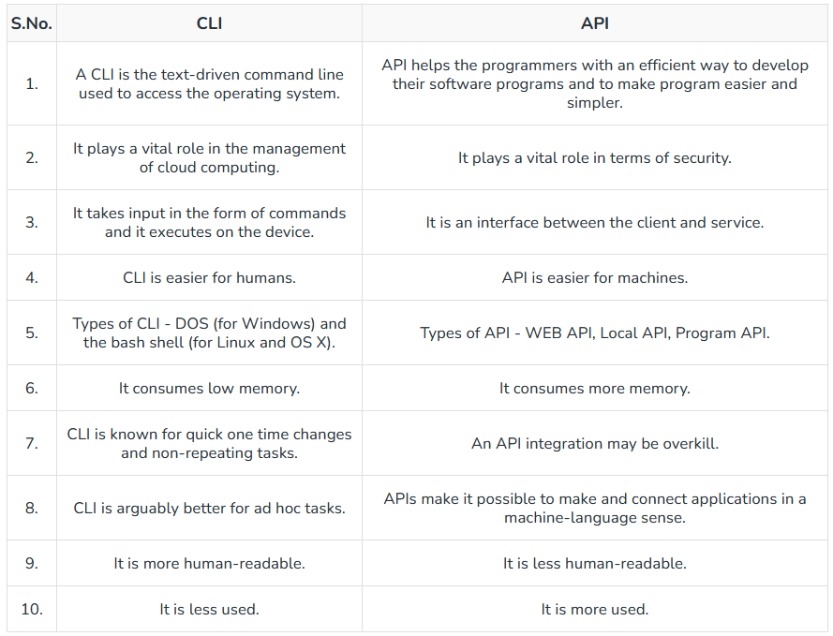
Slika 6.
Razlike izmedju CLI i API. [18]

1.2.5. Infrastructure as Code (IaC) – alati za automatizovano provizionisanje (Terraform, CloudFormation, ARM template)
Infrastruktura kao kod (IaC) je proces upravljanja i obezbeđivanja resursa računarskog data centra putem mašinski čitljivih datoteka definicija, umesto fizičke konfiguracije hardvera ili interaktivnih alata za konfiguraciju. IT infrastruktura kojom upravlja ovaj proces obuhvata i fizičku opremu, kao što su serveri bez infrastrukture, kao i virtuelne mašine, i povezane konfiguracione resurse. Definicije mogu biti u sistemu za kontrolu verzija, umesto da se kod održava ručnim procesima. Kod u datotekama definicija može koristiti skripte ili deklarativne definicije, ali IaC češće koristi deklarativne pristupe. [8]

1.2.6. Kontejnerizacija i orkestracija
Šta je kontejnerizacija?
Kontejnerizacija je proces pokretanja aplikacija u izolovanom okruženju sa potrebnim bibliotekama i mrežnim procesima za aplikaciju na istom operativnom sistemu. Kontejnerizacija postavlja aplikaciju na samostalno mesto da radi bez problema, bez ometanja operativnog sistema. Kontejnerizovana aplikacija može da radi na bilo kom operativnom sistemu, uklanjajući probleme sa podešavanjem i kompatibilnošću. Kontejnerizacija je oblik virtuelizacije, a kontejneri se razlikuju od virtuelnih mašina. Kontejneri imaju „light“ strukturu i možete kontejnerizovati bilo koju aplikaciju. [9]

Orkestracija kontejnera je proces raspoređivanja više kontejnera i upravljanja njima pomoću alata za orkestraciju kontejnera. Alat za orkestraciju kontejnera automatizuje korišćenje kontejnera umesto da ih pokreće i raspoređuje ručno. Umesto toga, alat se brine o tome. [9]

Ovo je veoma korisno u velikim organizacijama gde bi mogle da rasporede stotine hiljada kontejnera dnevno. Dakle, alat je koristan za pojednostavljivanje procesa. [9]

1.3. Komparativna analiza postojećih rešenja
Pregled najvećih provajdera: AWS, Microsoft Azure, Google Cloud Platform
Snaga Računara:
“AWS se može pohvaliti Elastic Compute Cloud-om, rešenjem za upravljanje virtuelnim mašinama sa mogućnostima prilagođavanja. Pored toga, Elastic Computer Cloud uključuje dodatne usluge, kao što su AWS Elastic Beanstalk, Amazon EC2 Container Service i druge vredne alate koji omogućavaju detaljnu analizu poslovanja. MS Azure ima skalabilne virtuelne resurse, kao što su Azure virtuelne mašine, koje korisnici mogu sami da podese, upravljaju, rasporede i održavaju. Pored toga, Windows klijentske aplikacije se raspoređuju pomoću RemoteApp-a. Google Cloud nudi Google Compute Engine koji funkcioniše slično AWS-ovom Elastic Compute Cloud-u. AWS ima najveći limit procesora od 40, dok MS Azure i Google Cloud nude maksimum od 32.” [10]
Memorija:
“AWS: Amazon Simple Storage Service nudi visoku skalabilnost, opsežnu dokumentaciju i vrhunsku podršku zajednice. Kada je u pitanju kapacitet, Amazon tvrdi da je ukupna količina podataka koju možete da skladištite neograničena. Pojedinačni Amazon S3 objekti mogu biti veličine od 0 bajtova do 5 TB. AWS takođe omogućava otpremanje do 5 GB odjednom. MS Azure: Blob Storage je elastično rešenje za skladištenje od MS Azure-a za skladištenje nestrukturiranih podataka na Microsoft platformi. Omogućava otpremanje do 5 TB odjednom i može se lako integrisati u druge aplikacije. Google Cloud: Koristeći Google Cloud Storage, korisnici mogu maksimalno iskoristiti njegove mogućnosti, kao što su otpremanje podataka koje se može nastaviti, odlična interoperabilnost sa drugim uslugama skladištenja u oblaku i visoka konzistentnost kontrole okosnice za sva otpremanja. Google Cloud je dobro rešenje za skladištenje nestrukturiranih podataka. Možete dodati objekte bilo koje vrste i veličine, do 5 TB.” [10]
Cene:
“AWS: Amazon nudi tri opcije plaćanja:
Cene zasnovane na korišćenim resursima;
Model cena Amazon EC2 Reserved Instance koji nudi značajne popuste na duži rok;
Model plaćanja po satu: Korisnici Amazon Web Services-a se naplaćuju po satu korišćenja.
MS Azure naplaćuje po minutu, zaokružujući po minutu. Takođe se obezbeđuju popusti na osnovu količine korišćenih usluga.
Google Cloud radi na istim principima kao Azure, osim što se konačna cena zaokružuje na svakih 10 minuta korišćenja.” [10]
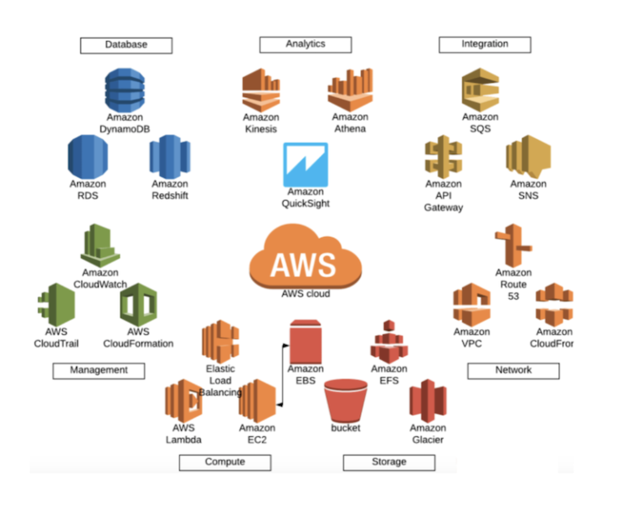
Slika 7.
AWS servisi [19]
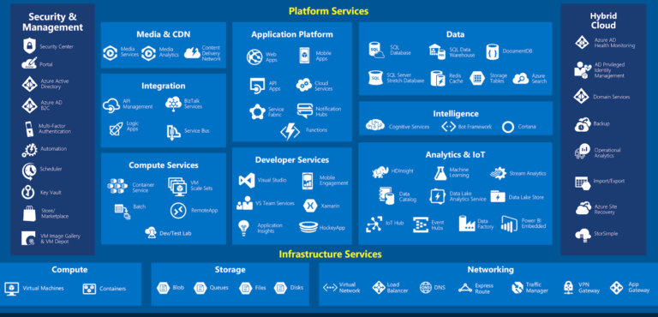
Slika 8.
Azure servisi [19]
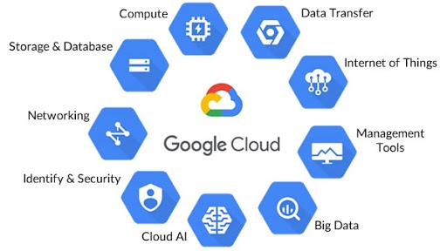
Slika 9.
Google cloud servisi [19]

1.4. Primeri primene
Disaster Recovery i backup
Rezervna kopija i oporavak od katastrofe podrazumevaju periodično kreiranje ili ažuriranje više kopija datoteka, njihovo skladištenje na jednoj ili više udaljenih lokacija i korišćenje kopija za nastavak ili obnavljanje poslovnih operacija u slučaju gubitka podataka usled oštećenja datoteke, korupcije podataka, sajber napada ili prirodne katastrofe.
Podprocesi – „rezervna kopija“ i „oporavak od katastrofe“ – ponekad se mešaju jedan sa drugim ili sa celim procesom. Rezervna kopija je proces pravljenja kopija datoteka. Oporavak od katastrofe je plan i procesi za korišćenje kopija za brzo ponovno uspostavljanje pristupa aplikacijama, podacima i IT resursima nakon prekida rada. Taj plan može uključivati prelazak na redundantni skup servera i sistema za skladištenje podataka dok vaš primarni centar podataka ponovo ne bude funkcionalan. [11]
Razvoj i testiranje (Dev/Test)
Testiranje razvoja (DevTest) je pristup u razvoju softvera koji ima za cilj da približi faze razvoja i testiranja.
U tradicionalnom razvoju softvera, razvoj i testiranje su dve odvojene, izolovane funkcije. Izazov ovog pristupa je što uvodi kašnjenje između pisanja koda i testiranja tog istog koda.
U DevTest-u, ove faze su čvršće integrisane tako da se kod koji se piše i proverava automatski testira. Na ovaj način, problemi se mogu brže otkriti i rešiti. [12]
Migracija legacy aplikacija u cloud (lift & shift)
„Lift and shift“, takođe poznat kao „ponovno hostovanje“, je proces migracije tačne kopije aplikacije ili radnog opterećenja, zajedno sa skladištem podataka i operativnim sistemom (OS), iz jednog IT okruženja u drugo – obično iz lokalnog u javni ili privatni oblak.
„Lift and shift“ je IaaS migracija – premeštanje aplikacije kakve jesu sa lokalne infrastrukture u klaud infrastrukturu koja se plaća na osnovu pretplate ili merenja po korišćenju. [13]
Hibridna arhitektura
Hibridna cloud arhitektura se odnosi na okruženje koje kombinuje on-premise, privatnog clouda, javnog clouda i edge podešavanja mreže kako bi se stvorila jedinstvena, fleksibilna, upravljana IT infrastruktura.
Kao arhitekturni model, hibridni cloud igra ključnu ulogu u digitalnoj transformaciji, nudeći preduzećima fleksibilan, prenosiv i isplativ način modernizacije postojećih nasleđenih aplikacija, raspoređivanja podataka i pokretanja radnih opterećenja u više računarskih okruženja. [14]

2. Praktični deo

2.1. Namena softvera i korisničko uputstvo
Namena softvera
Softver predstavlja jednostavan sistem za upravljanje virtuelnim mašinama (VM) u modelu Infrastructure as a Service (IaaS). Omogućava korisnicima da se registruju, prijave, kreiraju, brišu, pokreću, zaustavljaju i konfigurišu sopstvene virtuelne mašine na unapred definisanim serverima. Podaci o serverima, VM-ovima i korisnicima čuvaju se u binarnim datotekama, što omogućava trajnost između različitih pokretanja programa.
Korisničko uputstvo
Nakon pokretanja programa, korisniku se nudi izbor: 1. Prijava ili 2. Registracija.
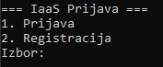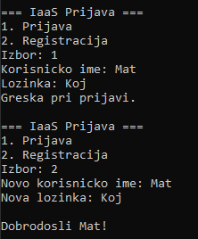
Slika 9.
Prijava/Registracija
Registracija: unosi se novo korisničko ime i lozinka. Ukoliko korisnik već ne postoji, kreira se nalog i automatski se vrši prijava.
Prijava: unose se postojeće korisničko ime i lozinka.
Nakon uspešne prijave, prikazuje se glavni meni sa sledećim opcijama:
Prikazi servere – ispisuje ID i naziv svih raspoloživih servera (AWS, Google Cloud, Azure).
Prikazi moje VM-ove – prikazuje sve virtuelne mašine koje pripadaju ulogovanom korisniku, zajedno sa njihovim specifikacijama (OS, RAM, CPU, disk, status, IP).
Kreiraj VM – nakon prikaza servera, korisnik bira ID servera, unosi ime VM-a, operativni sistem, količinu RAM-a (GB), broj CPU jezgara i veličinu diska (GB). VM se kreira u zaustavljenom stanju, bez dodeljene IP adrese.
Obriši VM – prikazuju se korisnikovi VM-ovi, zatim se bira ID VM-a koji se trajno briše.
Pokreni VM – bira se ID zaustavljenog VM-a. VM dobija status POKRENUT, a ukoliko nema dodeljenu IP adresu, automatski mu se dodeljuje adresa iz opsega 192.168.1.x.

Zaustavi VM – bira se ID pokrenutog VM-a, nakon čega se menja status u ZAUSTAVLJEN.
Dodeli IP adresu – omogućava ručno dodeljivanje IP adrese postojećem VM-u (ili promenu postojeće).
Promeni veličinu diska – menja se veličina diska za odabrani VM.
Izlaz – čuva podatke i izlazi iz programa.
Sve promene (kreiranje, brisanje, promena statusa, IP, diska) odmah se upisuju u odgovarajuće datoteke.
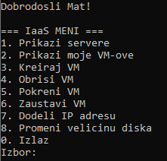
Slika 10.
Glavni meni.

2.2. Kratak opis primenjenih alata i tehnologija u implementaciji rešenja

Programski jezik: C++

Razvojno okruženje: Visual Studio Code

Strukture podataka:
ServerCvor i VMCvor – jednostruko povezane liste za dinamičko skladištenje servera i virtuelnih mašina.
Korisnik – struktura za čuvanje korisničkih podataka pri registraciji.

Rad sa fajlovima:
Binarni fajlovi (serveri.dat, vmovi.dat, korisnici.dat) omogućavaju trajno čuvanje podataka.
Korišćene su funkcije fopen, fread, fwrite, fclose iz C biblioteke za efikasan rad sa binarnim zapisima.

Dinamička alokacija memorije: new i delete za kreiranje i oslobađanje čvorova lista.
Upravljanje niskama: funkcije iz <cstring> (strcpy, strcmp) za rad sa karakterističnim nizovima.
Konzolni interfejs: standardni ulaz/izlaz preko cin i cout.

2.3. Opis implementacije
1. Strukture podataka
Definisane su dve osnovne strukture:
ServerCvor – sadrži ID servera, naziv (do 50 karaktera) i pokazivač na sledeći server.
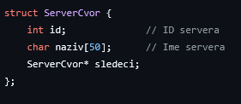
Slika 11.
Kod za ServerCvor.
VMCvor – sadrži sve atribute virtuelne mašine: ID, ime, OS, RAM, CPU, ID servera na kojem se nalazi, korisnika koji je kreirao, status (radi/ne radi), IP adresu, veličinu diska i pokazivač na sledeći VM.
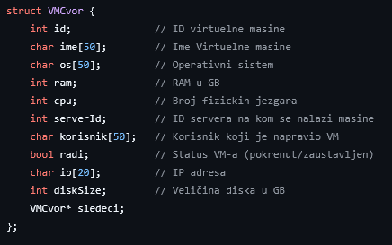
Slika 12.
Kod za VMCvor.

Globalne promenljive serverLista i vmLista predstavljaju glave povezanih lista. Takođe, trenutniKorisnik čuva ime prijavljenog korisnika, a sledeciIP se koristi za automatsko dodeljivanje IP adresa.
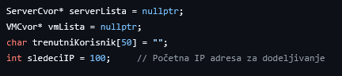
Slika 13.
Kod za serverLista, vmLista, trenutniKorisnik, sledeciIP.

2. Perzistencija podataka
Funkcije procitajServereIzFajla, upisiServereUFajl, procitajVMoveIzFajla, upisiVMoveUFajl omogućavaju čitanje i pisanje lista iz/ u binarne fajlove. Prilikom čitanja, podaci se učitavaju u dinamičke čvorove i dodaju na početak lista. Ako fajl ne postoji, za servere se kreiraju podrazumevane vrednosti.
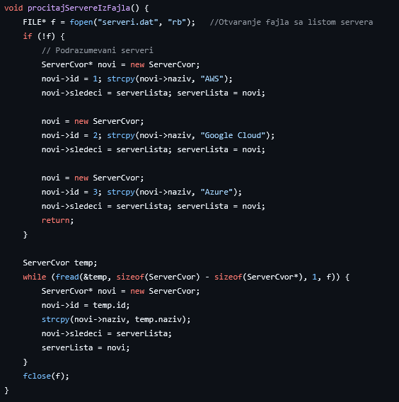
Slika 14.
Kod za procitajServereIzFajla.
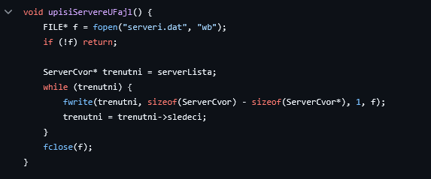
Slika 15.
Kod za upisiServereUFajl.
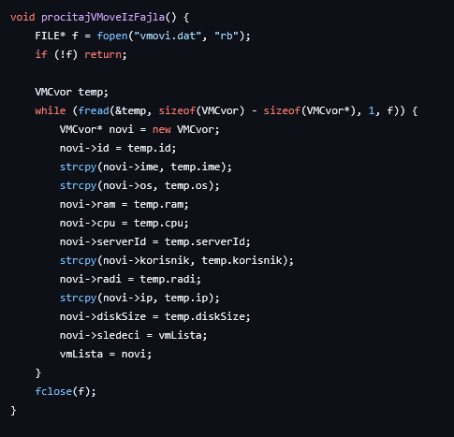
Slika 16.
Kod za procitajVMoveIzFajla.

3. Autentifikacija korisnika
Korisnički nalozi se čuvaju u korisnici.dat kao niz struktura Korisnik. Funkcija proveriLogin proverava postojanje korisnika, a registrujKorisnika dodaje novog, uz proveru duplikata. Po uspešnoj prijavi, ime korisnika se čuva u trenutniKorisnik.
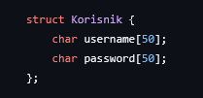
Slika 17.
Struktura Korisnik.
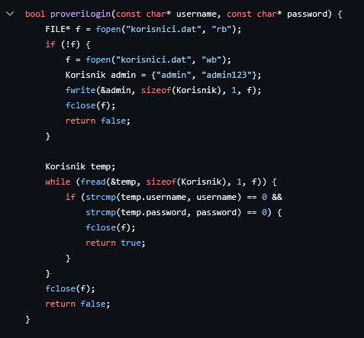
Slika 18.
Kod za proveriLogin.
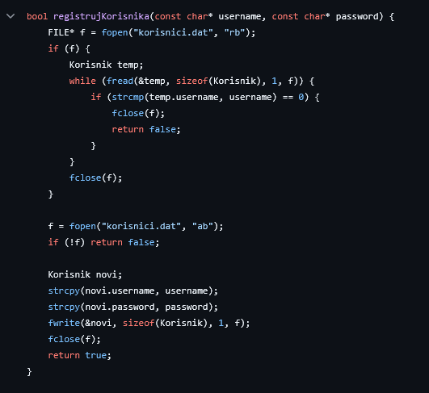
Slika 19.
Kod za registrujKorisnika.

4. Upravljanje virtuelnim mašinama

Kreiranje VM-a (dodajVM) – generiše novi ID (maxId+1), popunjava strukturu podacima unetim od strane korisnika, postavlja status na zaustavljen i IP na prazan string, a zatim dodaje čvor na početak liste.
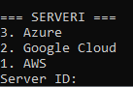
Slika 20.
Biranje servera za VM.
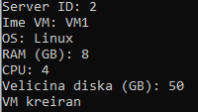
Slika 21.
Unos parametara za VM.
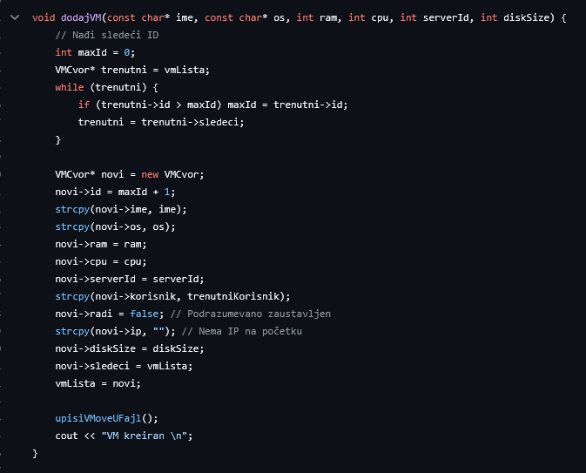
Slika 22.
Kod za dodajVM.

Brisanje VM-a (obrisiVM) – pretražuje listu i uklanja čvor samo ako pripada trenutnom korisniku.
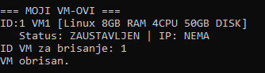
Slika 23.
Brisanje VM-a.
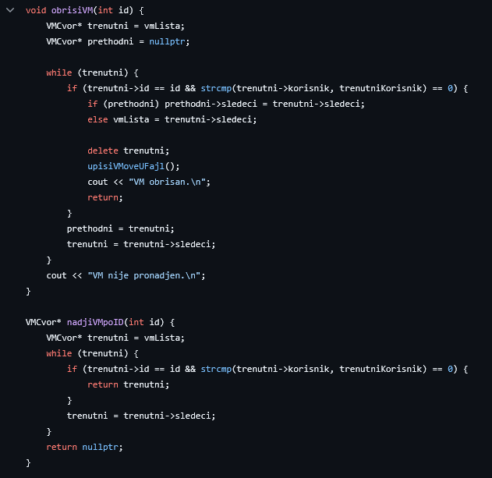
Slika 24.
Kod za obrisiVM.
Pokretanje/zaustavljanje (pokreniVM, zaustaviVM) – menja status i po potrebi dodeljuje IP.
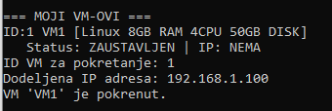
Slika 25.
Pokretanje VM-a.
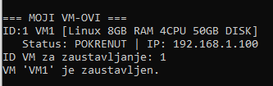
Slika 26.
Zaustavljanje VM-a.
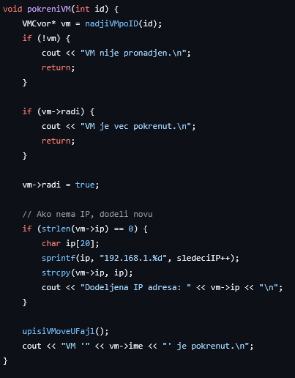
Slika 27.
Kod za pokreniVM.

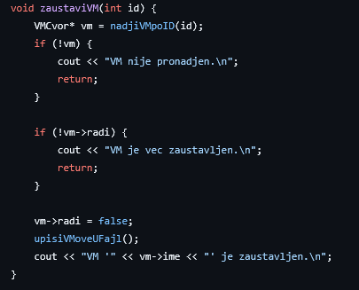
Slika 28.
Kod za zaustaviVM.

Dodela IP adrese (dodeliIP) – omogućava ručno postavljanje IP-a uz proveru da li već postoji.
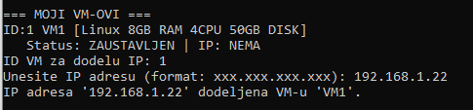
Slika 29.
Dodeljivanje IP adrese VM-u.
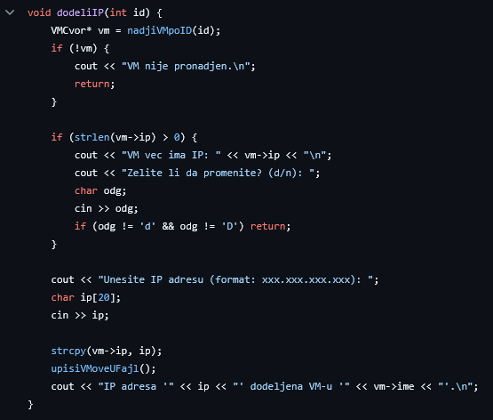
Slika 30.
Kod za dodeliIP.
Promena veličine diska (promeniDisk) – menja vrednost diskSize nakon provere validnosti.
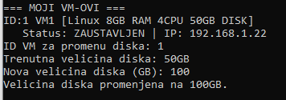
Slika 31.
Promena velićina diska.
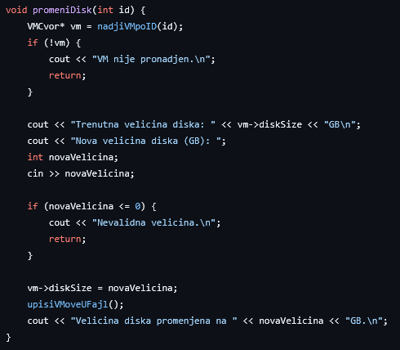
Slika 32.
Kod za promeniDisk.

5. Pomoćne funkcije
prikaziServere i prikaziMojeVMove – prolaze kroz liste i prikazuju podatke.
nadjiVMpoID – vraća pokazivač na VM ako pripada trenutnom korisniku.
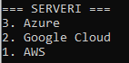
Slika 33.
Prikaz servera.
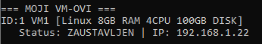
Slika 34.
Prikaz VM-ova.
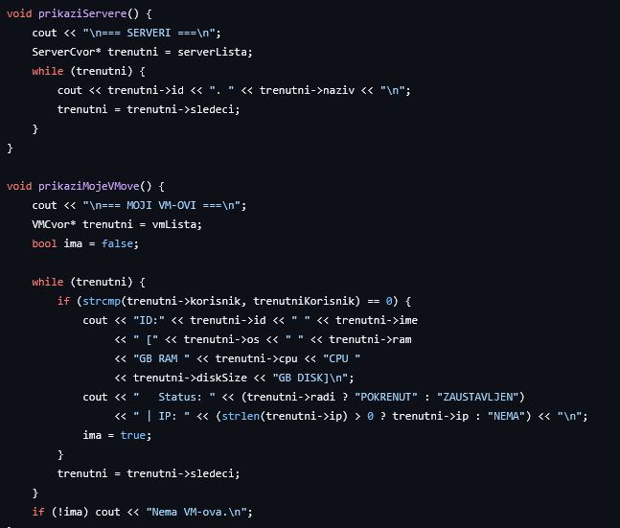
Slika 35.
Kod za prikaziServere i prikaziMojeVMove

6. Glavni program (main)
Učitavaju se serveri i VM-ovi iz fajlova.
Organizuje se petlja za prijavu/registraciju.
Nakon prijave, glavni meni omogućava interakciju.
Na izlazu se upisuju podaci u fajlove i oslobađa dinamički alocirana memorija.
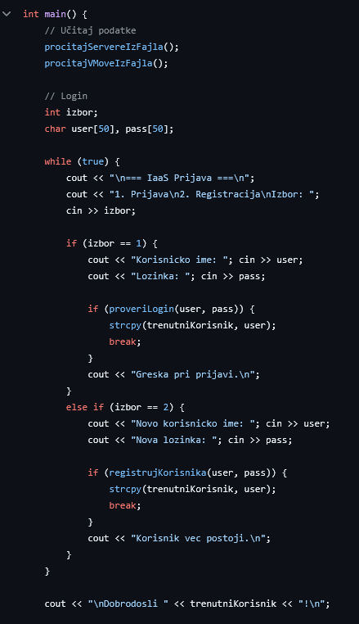
Slika 36.
Glavni program. (kod bez Menija)

7. Upravljanje memorijom
Na kraju programa, lista servera i lista VM-ova se prolaze i svaki čvor se briše pomoću delete. Ovo sprečava curenje memorije.
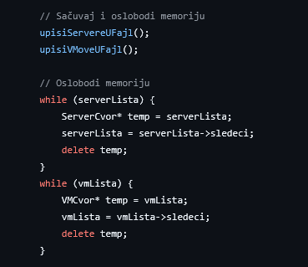
Slika 37.
Oslobađanje memorije.

3. Zaključak
U okviru ovog rada realizovan je softverski sistem za upravljanje virtuelnim mašinama u IaaS okruženju. Cilj je bio kreiranje funkcionalne aplikacije koja omogućava korisnicima da urade sve što bi mogli u klasičnom IaaS sistemu.
Realizovane funkcionalnosti su:
Autentifikacija korisnika
Prikaz servera
Kreiranje, čitanje, brisanje
Upravljanje VM-a
Konfiguracija mrežnih parametara
Upravljanje resursima
Perzistentno čuvanje podataka korišćenjem datoteka.
Realizovani IaaS sistem predstavlja funkcionalno rešenje koje demonstrira osnovne koncepte upravljanja virtuelnim resursima u oblaku. Kroz primenu osnovnih programskih struktura i tehnika rada sa fajlovima, pokazana je mogućnost izgradnje sistema koji može poslužiti kao osnova za složenija rešenja u domenu cloud computing-a. Rad je potvrdio značaj pravilnog odabira struktura podataka i načina perzistencije prilikom razvoja aplikacija koje zahtevaju dinamičko upravljanje resursima i trajno čuvanje podataka.

4. Literatura

Литературне референце за текст

- https://www.redhat.com/en/topics/cloud-computing/what-is-iaas
- https://sdh.global/blog/development/infrastructure-as-code-iac-for-devops-revolutionizing-modern-software-development/
- https://www.nedigital.com/en/blog/iaas-infrastructure-as-a-service-vs-on-premise-hosting

- https://www.geeksforgeeks.org/cloud-computing/virtualization-cloud-computing-types/
- https://www.vmware.com/topics/software-defined-networking

- https://www.vmware.com/topics/software-defined-storage
- https://www.geeksforgeeks.org/operating-systems/difference-between-cli-and-api/

- Wittig, Andreas; Wittig, Michael (2016). Amazon Web Services in Action.

- https://dev.to/ezinne_anne/containers-what-is-containerization-and-container-orchestration-38pe
- https://ncube.com/aws-vs-ms-azure-vs-google-cloud-feature-overview-pros-and-cons
- https://www.ibm.com/think/topics/backup-disaster-recovery
- https://www.netapp.com/devops/what-is-development-testing-dev-test/
- https://www.ibm.com/think/topics/lift-and-shift
- https://www.ibm.com/think/topics/hybrid-cloud-architecture

Извори слика
[15] https://www.redhat.com/en/topics/cloud-computing/what-is-iaas
[16] https://www.altexsoft.com/blog/infrastructure-as-code/
[17] https://www.geeksforgeeks.org/cloud-computing/virtualization-cloud-computing-types/
[18] https://www.geeksforgeeks.org/operating-systems/difference-between-cli-and-api/
[19] https://ncube.com/aws-vs-ms-azure-vs-google-cloud-feature-overview-pros-and-cons

